UNI ＭＥＩ 世界執委會召開 共商大計報告

程宗明

國際工會網絡組織 (UNI) 之媒體娛樂藝術分部之世界執行委員會，例行召開，但是循2014年維也納特會之規格，將歐洲執委會與廣播電視業全球性的檢視特會合併，成了一個大型的年會。本會代表，於2019年10月15至18日出席西班牙馬德里這場盛會，並發表台灣區域媒體自主性發展報告，是一個很好的機會作觀摩作交流。
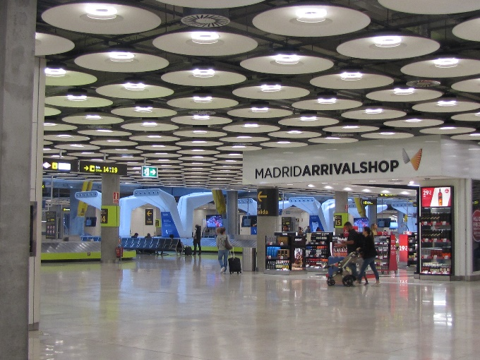
馬德里的盛會其實也象徵今年是該國的舉辦國際會議提升年

世界執委會認定優先活動之發展報告

大會於10月15日上午準時召開，首先作了今年重大活動發展報告。我以條列說明如下：
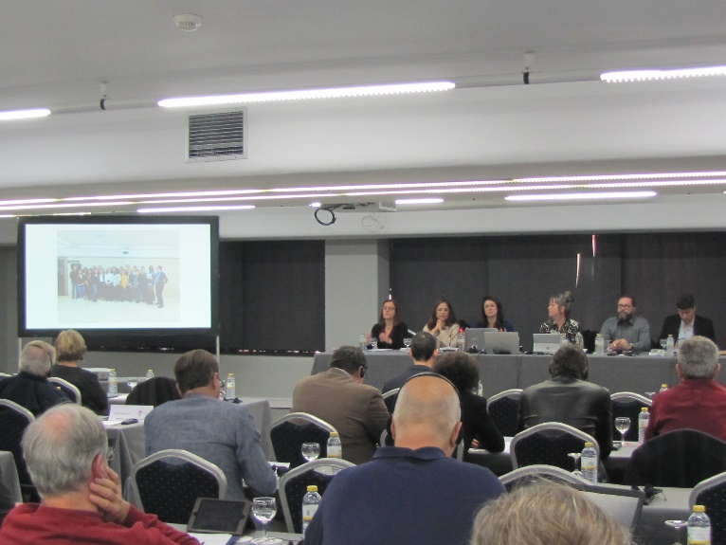

- Creative Skill Europe 歐洲影音媒體、現場轉播業技能報告
五年有成，這項UNI與歐盟各影音事業公會的合作調查案，從業者擴張發展到訓練機構、與專業組織完成。這五年有相關成果如下：

- 聘僱趨勢與訓練需求認定
- 促進歐盟各會員國內部職訓組織的聯絡
- 提供關係分子一個及時與線上的查詢平台 (聘僱與訓練資訊)
- 標示與傳遞這個領域內的最佳實務，同時提供良好的資助執行方案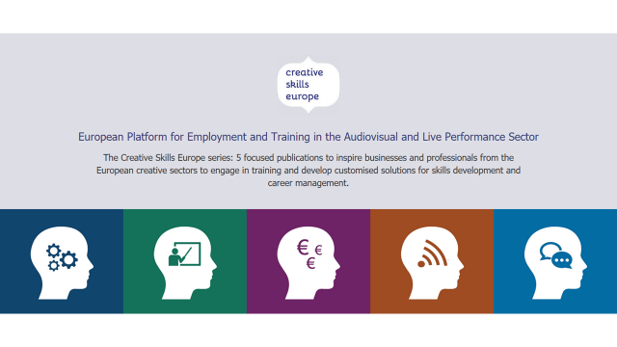
- 歐洲版權法案重大變革
透過工會聯合的力量，2019年3月歐洲議會投票通過 Directive on Copyright in the Digital Single Market指令，這是一個新局面，帶來團協談判的新組合與空間
- 影音合製國際職安規範
歐洲聯盟層次，透過工會聯盟的推動，於2019年2月開始導入OiRA (Online Interactive Risk Assessment Tool) 系統，這有助於獨立製片業使用特定的檢查表與套裝軟體，來做自我檢測與規範同仁
- Netflix 與工會的協商
2019年4月25日在歐洲理事會所屬影視產業觀測所 (European Audiovisual Observatory) 媒合下，邀請Netflix集團的人資單位代表出席，與工會的對談，交換對於串流影音事業的職安應有規定的看法。
- 坎城活動
UNI MEI 第一次與坎城影展與電視節合作，提倡尊嚴工作 (Dignity@Work) 與性別平等方案
- 土耳其的介入
組織活動方案，執行推動支持土耳其同業工會。從2018年年底以來，營造許多與當地ＨABERSEN工會互動機會，然後向EBU報告該國廣播電視業處境；今年九月Euro-MEI主席訪問再次訪問該工會，並向土國政府單位提供問題報告，協助當地媒體獨立性之確保。
- 德國Verdi工會挺身支援該國ARD、ZDF廣播電視台爭取應有待遇與獨立性的運動
接續活動報告，大會再次特別引介聯合國勞總 (ILO) 代表Margherita Licata女士出席，闡述該組織一百年慶之今年，推出職場暴力與騷擾防治公約的意義，並呼籲需要從各處逐次落實。
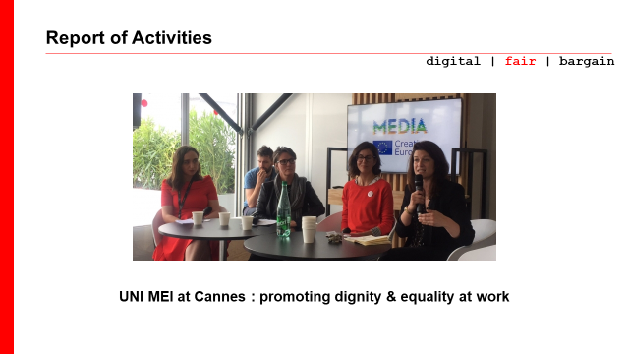
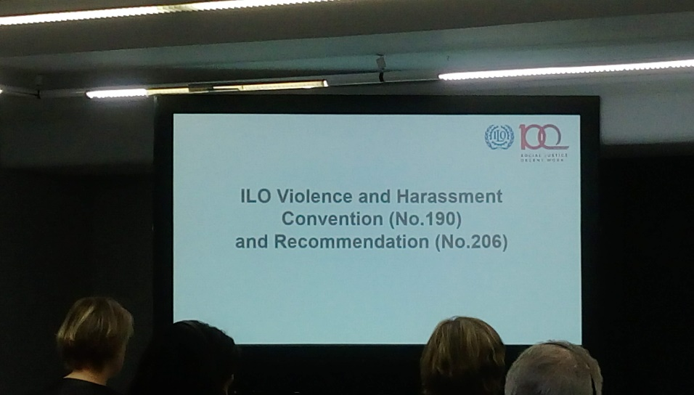
世界各大洲工會業務報告
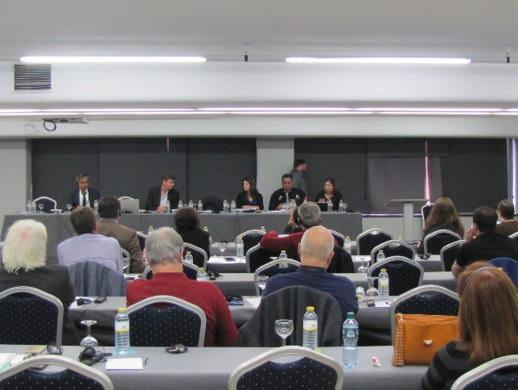 亞太區的特案報告
下午大會有亞太區業務登場報告，首先主席NHK中央委員中村正敏先生提出大方向的觀察，他認為與ABU的持續合作甚為重要，而亞太區經過外來網路平台的衝擊，目前廣電媒體仍然保留在公共的服務範疇，這方面尤其是逐漸殞落優勢地位的北方工業國，當向南方發展國加以學習之時候。
接著UNI Apro MEI主任Michelle Belino 代表提出區域報告，重點如下：
- 巴基斯坦：ALL PTV Employees & Workers Union，之前被禁止活動的禁令導致大型罷工，後來經由巴國 UNI 協議會與UNI MEI整體的支援，並且團結寫陳情信給總理，達到高峰。四月以後，原公共電視總經理被免職，新任職者立刻展開與工會的談判，同時移除禁令。
- 台灣公共電視工會經過七年努力，在 UNI MEI 的呼籲信的推動下，於2019年九月透過國會選舉，推舉勞工董事成功，成員為公視工會的員工與理事會委員。此一善良治理與偕同治理的目標，得到認可。
- UNI Apro與菲國勞工研究中心，努力促成劇作家工會聯盟成立，登記成為第一個對自由聘僱者的工會化團體
- 八月份舉辦的工會之間合作工作坊，真實達到南北國家工會互相學習，同時也見證此區域廣電工會人數成長，形成熱絡的交流需求。
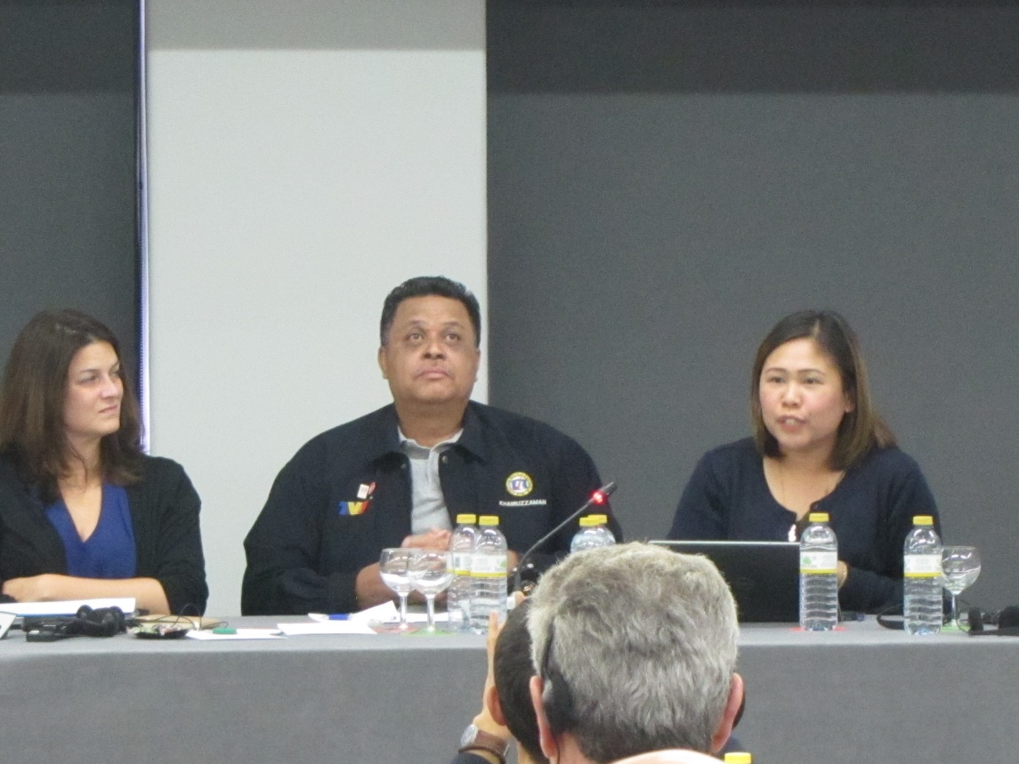

歐洲區的報告，最重要的突破就是新的版權指令，將由各會員國逐漸落實在國內法的變革上，比利時的組織「歐洲電影導演職業聯盟」 (The Federation of European Film Directors, FERA)之執行長Pauline DURAND-VIALLE，帶來令人期待的報告，就是依據新的指令，將集結影視工人訴求一種新的團協方式，這個嘗試很值得觀察學習。
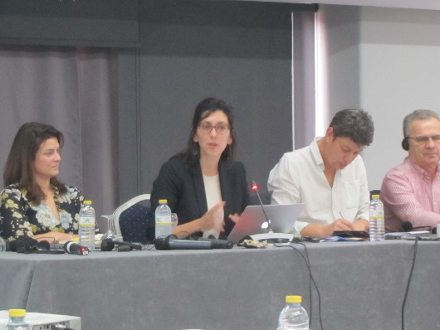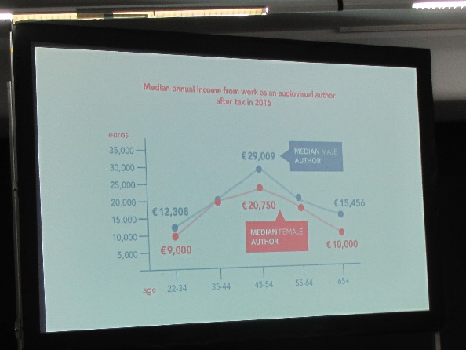
另外英國部分，以BBC為首的職業聯合工會 BECTU，今年開始攻入Sky商業電視集團，積極透過課程與講座，引導Sky製作人員組織工會，這是一個絕地大反攻的開始。
北美洲部分，美國為首的CWA (Communications Workers of America)，持續 堅實在加拿大最大的實體媒體組織工會，分別為CBC公共廣電與Global Mail全國性品質日報。另外在全北美，持續六年了的實境電視 (Reality TV) 產業組訓工作，小有成就，但是對於其他網路事業的組訓，則是挑戰連連。目前最需要的工作為，如何在下線生活時 (off-line)，去組織青年世代，去個別吸引他們，同時測試是否可以成立數位原身代 (Digital Native Shop) 的工作單位會員代表制度，來結合實體與虛擬的團結策略。其中更彈性的健保方案提供，可能是組訓的利器，近期ＣＢＳ商業電台就成立CBSMobile單位的工會。此外蓬勃發展的podcasting平台，引進 audio-on-demand生產單位，是一個新的組訓業別。
南美洲部分，巴西急需擴張媒體工會來回擊新的商業勢力；歐洲在西班牙舉行的新聞記者大會 (EFJ)，誓師要保衛新聞自主環境，對於南美洲也有幫助。此外廣播電台的勞工自主爭取言論自由，也在哥倫比亞與智利都持續發聲起來。阿根廷則在實況轉播行業與女性媒體工作的需求規範上，也有進展。
非洲部分沒有明確的出席與報告，但是我們依舊看到原執委工會，奈及利亞廣播電視職工聯合會持續出席，而且交棒給新的主席Kabir Garba Tsanni，大家熱情見面互換聯絡資訊，衷心祝福他們在公共廣電與社區廣電工會化的工作上成長突破。
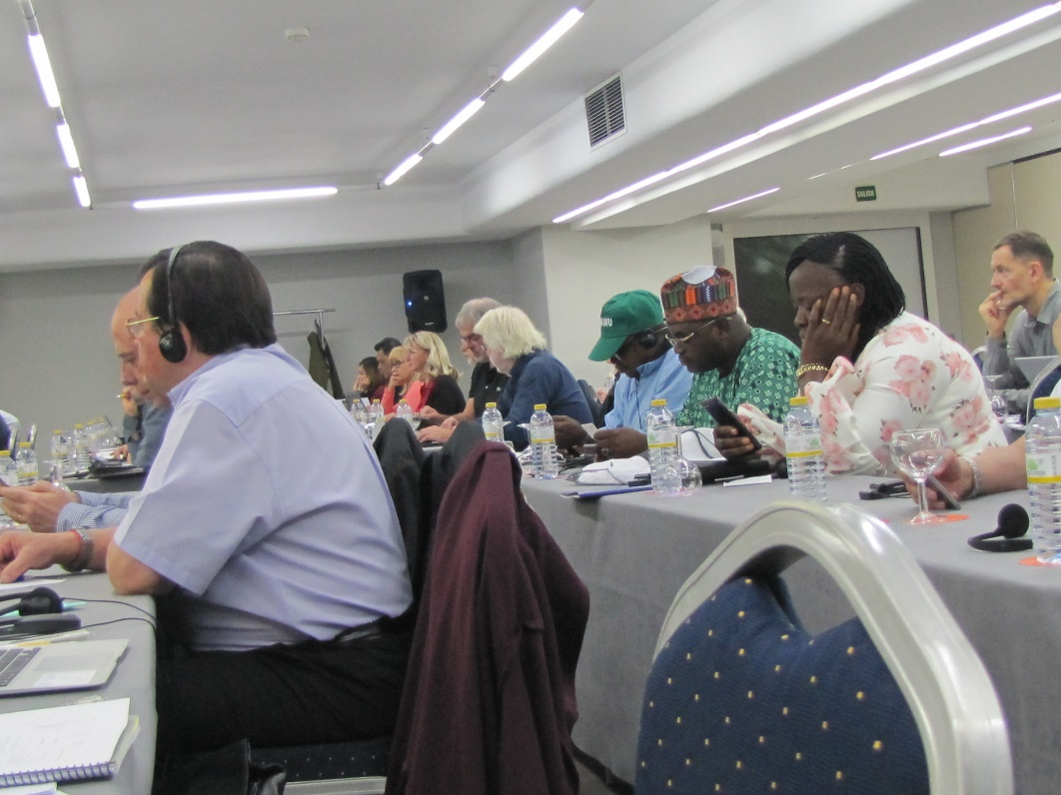
後排的非洲代表三人就是RATTAWU的新代表團
結語
本次為台灣公共電視工會第二次以執委身分出席 Global EC Meeting ， 磨練我們在國際上的身量，而且我們獲邀作亞太媒體獨立性報告的區域代表，很有收穫同時得到認同。而且，也形成我們與日本與馬來西亞兩個領頭之亞太區廣電媒體資深委員的工作連線，提供我們關鍵性的支持，也多元化了亞太區的代表性。
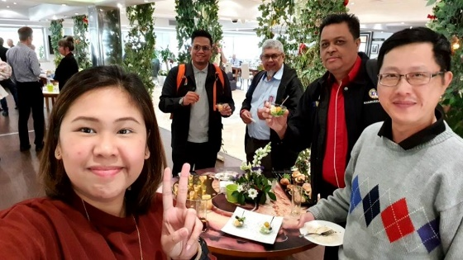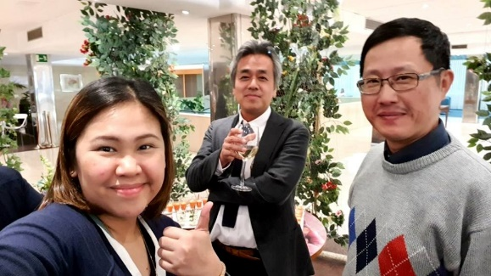
(照片提供：UNI Apro MEI)

